UBND THANH PHỐ ĐÔNG TRIỀU  TRƯỜNG THCS LÊ HỒNG PHONG | ĐỊNH HƯỚNG ÔN TẬP HỌC KÌ II  NĂM HỌC 2024- 2025  MÔN: Tiếng Anh 7

I. Định hướng ôn tập môn Tiếng Anh7:
A. PREPARATION FOR SPEAKING TEST (Bài nói): (2.0 pts)
Nội dung kiểm tra kỹ năng nói: Học sinh ôn tập theo các chủ điểm của học kì 2 trong chương trình tiếng anh lớp 7 (ILSW) đã học. Thời gian kiểm tra nói 1 tiết trước khi kiểm tra viết theo lịch thi học kỳ 2 của trường.
* Tiến trình bài nói theo 3 bước sau:
1. Introduction: Students introduce themshelves. (about a half minute)
(Học sinh phải chào hỏi, giới thiệu về bản thân trước khi nói chủ đề)
2. Free talk: Topic: Students will choose one of the 5 topics then talk about that topic (2 munites)
(Học sinh chọn một trong những chủ đề sau để nói)
Topic 1: Talking about your experience, about studying abroad experience.
Topic 2: Talking about your kinds of transportation.
Topic 3: Talking about your favorite festival.
Topic 4: Talking about speaking English on your vacation.
Topic 5: Talking about the best energy sources for a town.
3. Interview: Teacher – Students (1 munite)
(Sau khi nói xong giáo viên hỏi học sinh 3 hoặc 4 câu hỏi về chủ đề mà học sinh nói) hoặc HS hỏi GV
* Other speaking task: Teacher – Students / Student – Students (4 munites)
Note: Pay attention to : - Vocabulary (từ vựng)
- Pronunciation (Phát âm)
- Fluency (độ trôi chảy)
- Accuracy (độ chính xác)
GỢI Ý PHẦN BÀI NÓI:

UNIT 6: EDUCATION
Target language:
• Decline invitations and express obligations
• Talk about how you feel about school
• Present Simple and "have to"
• Intensifiers and "because"
• Talk about studying abroad experience
- Do you have a lot of homework/presentations/projects… at school?
- Do you have to finish a book report/give a presentation/study for a test… tonight?
- What things do/don't you have to do at home?
- How are you feeling now?
- How do you feel when you fail a test/when your mom buys you a gift/when your soccer team loses…?
- Is it good or bad to study abroad?
7-8. Do you plan to study abroad? What problems do you think you would have?
9. Do you think it is easy to make friends/learn a new language/take care of yourself… abroad?
10. Talk about your study abroad plan:
- Where you are going
- When you are going
- What positive experiences you think you would have
- What problems you think you would have
- How you think you would feel

UNIT 7: TRANSPORTATION
Target language:
• Describe and identify personal belongings
• Compare different types of transportation
• Possessive pronouns and adjectives in order
• "(not) as...as..."
• Talk about kinds of transportation
- Do you like traveling?
- What do you usually bring when you go traveling?
- Do you bring your passport/backpack/luggage?
- What color is your/your sister’s/your brother’s… suitcase?
- How do you usually go to school?
- Do you usually use public transport?
- What kinds of public transport do you like?
- What types of transportation are there in your neighborhood?
- What do you prefer: buses or trains, planes or taxis…? Why?
- What kinds of transport do you think people will use in the future?

UNIT 8: FESTIVALS AROUND THE WORLD
Target language:
• Talk about festivals around the world
• Compare how different countries celebrate festivals
• Future Simple
• "like" and "different from"
• Talk about your favorite festival
- Are there many festivals in your country?
- What are some famous festivals in your country?
- What do people usually do in those festivals?
- Do people have a bonfire/have an eating competition/see a hot-air balloon…?
- Do you know any festivals around the world?
- What do people usually do to celebrate Lunar New Year/Mid-Autumn Festival/Christmas?
- What are some other traditions to celebrate Lunar New Year and Mid-Autumn Festival in your family?
- Do you know any unusual festival in your country?
- Look at the picture and answer the following questions:
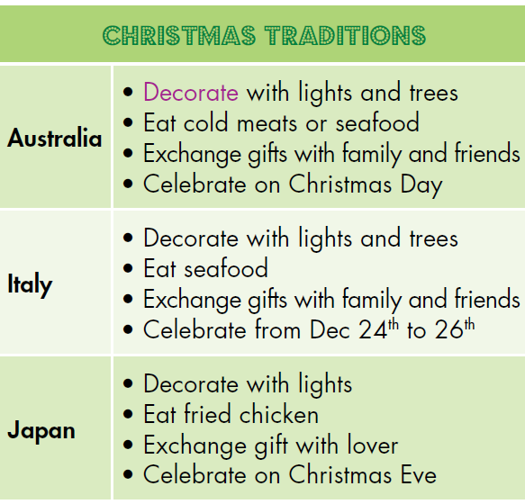 | - What are the similarities in the way people celebrate Christmas in Australia and Italy/Australia and Japan/Italy and Japan?  - What are the differences in the way people celebrate Christmas in Australia and Italy/Australia and Japan/Italy and Japan?

- Talk about your favorite festival:
• What the name of the festival is
• Where it happens
• When it takes place
• How it started
• Why it happens
• What people do in the festival
• Why you like it

UNIT 9: ENGLISH IN THE WORLD
Target language:
• Talk about tourist attractions and cultures of English-speaking countries
• Talk about holidays in English-speaking countries
• Articles
• Past Simple with irregular verbs
- Do you like learning English?
- Do you have any problem learning English?
- What are some ways speaking English can help you?
- Have you ever traveled abroad? Did you use English there?
- What do you know about the United States? Would you like to visit it?
- Do you know any historic places?
- What do you like doing on your holiday?
- What did you do on your last holiday? How was it?
- Which city would you like to visit? Why?
- Talk about an amazing trip you had:
- Where you went
- When you went there
- Who you went there with
- What you did
- Why you liked it

UNIT 10: ENERGY SOURCES
Target language:
• Talk about types and sources of energy
• Talk about the advantages and disadvantages of energy sources
• "more…than..." and "less...than..."
• "and" and "but"
• Talk about the best energy sources for a town
- Which energy source could we use in our town?
- What are the advantages of solar power/wind power/nuclear power…?
- What are the disadvantages of solar power/wind power/nuclear power…?
- Which of the energy sources is the best choice for the future of your country?
- Which one is greener, natural gas or coal?
6-7-8. Is your town polluted? What are the causes? What should your town do to improve it?
9. Look at the picture and answer the following questions:
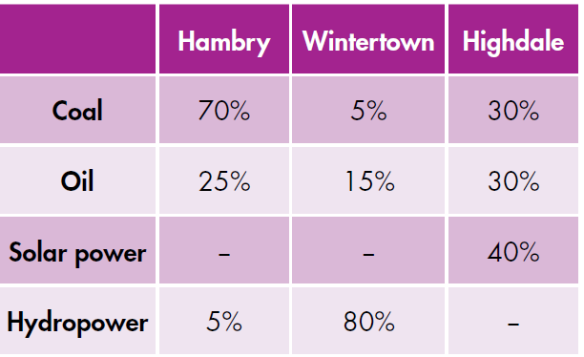 | - Which city uses less coal, Hambry or Wintertown?  - Which city uses more energy from hydropower, Wintertown or Highdale?  - Which city is greener, Hambry or Highdale?

10. Talk about an energy source.
- What it is
- What advantages/disadvantages it has
- Why we should (not) continue to use it

B. VOCABULARY
Unit 6, Unit 7, Unit 8, Unit 9, Unit 10
C. PRONUNCIATION
+ stress intensifiers for emphasis, stress the first syllable for most two syllable nouns and stress the syllable before consonant + ian
+ sound /i/, /ə/, /ð/
+ intonation
+ sentence stress
C. GRAMMAR:

Unit 6
II/ Grammar:
◆ Have to / don’t have to (Phải / không cần phải):
– Cấu trúc have to + infinitive dùng để nói đến một nhiệm vụ hoặc một nghĩa vụ được người khác giao cho mình (ví dụ: tuân theo luật pháp hoặc các nội quy, quy định của trường học, cơ quan).
e.g. We have to stop when the light turns red.
She has to finish her essay before next Monday.
– Trong cấu trúc have to, have là một động từ thường. Vì thế khi dùng have to ở dạng phủ định, ta thêm do not. Cấu trúc do not + have to + infinitive dùng để diễn tả một hành động không bắt buộc, có thể thực hiện hoặc không.
e.g. I don’t have to clean the board today.
He doesn’t have to give presentations for Science class.

◆ Because / Because of (bởi vì):
– Because: bởi vì (dùng để mô tả nguyên nhân)
Công thức | Ví dụ
❖ Because + mệnh đề 1, mệnh đề 2.   Mệnh đề 1 + because + mệnh đề 2. | - Because she is kind, she always helps other people.  - She always helps other people because she is kind.
– Because of: bởi vì ai/điều gì (dùng để mô tả nguyên nhân)
Công thức | Ví dụ
❖ Because of + N/V-ing, mệnh đề.   Mệnh đề + because of + N/V-ing. | - Because of his good personality, everyone likes him.  - Everyone likes him because of his good personality.

◆ So / really:
Các từ nhấn mạnh so và really được dùng để nhấn mạnh các tính từ hoặc trạng từ theo sau nó.
– so được dùng để thể hiện sự bất ngờ về một việc được nhiều hơn mong đợi của mình.
e.g. I’m so happy because I have an A for my English test. I did the test really well.
– really được dùng để nhấn mạnh cho tính từ hoặc một số động từ; really có tác dụng mạnh hơn very.
e.g. He’s really disappointed because he failed the test. He did the test so badly.
◆ However (tuy nhiên) / Although (mặc dù):
– Để nối hai mệnh đề có ý đối lập nhau, ta dùng however hoặc although. Mệnh đề sau however và although diễn tả một sự việc trái ngược với mệnh đề còn lại.
e.g. I studied a lot. I failed the final exam.
I studied a lot. However, I failed the final exam. (hoặc)
Although I studied a lot, I failed the final exam.
– however và although thường được dùng trong văn viết và ít dùng trong các hội thoại hằng ngày. Việc sử dụng các liên từ trong đoạn văn giúp người đọc có thể hiểu được đoạn văn dễ dàng hơn.
* Chú ý:
– Khi however đứng đầu câu, sử dụng dấu phẩy (,) ngay sau however để ngăn cách với mệnh đề phía sau.
– Sử dụng dấu phẩy giữa hai mệnh đề trong câu bắt đầu với although (không dùng dấu phẩy ngay sau although).

Unit 7
/ Grammar:
◆ Ordering adjectives (trật tự của tính từ):
Ý  kiến | Kích  cỡ | Tuổi | Hình  dạng | Màu  sắc | Nguồn  gốc | Chất  liệu | Mục  đích
pretty,  beautiful,  smart, easy, difficult,… | small, little, big, large, medium-sized,… | young, old, new,… | chubby, thin, skinny, slim, fat square, round,… | orange, yellow, blue, white,… | Vietnamese, Japanese, Chinese, American,… | wooden, silk, metal, leather,… | cooking, running, writing, reading,…

e.g. a small new white handbag
a new white silk dress
a pretty round reading glasses
an old American leather backpack

◆ Possessive pronouns (đại từ sở hữu):
Dùng đại từ sở hữu khi không muốn lặp lại danh từ đã được đề cập trước đó.
Possessive adjectives  (Tính từ sở hữu) | Possessive pronouns  (Đại từ sở hữu) | Ví dụ
my | mine | Thay vì nói:  Is that book your book?  Ta nói:  Is that book yours?  Thay vì nói:  Their teacher is Australian. Our teacher is American.  Ta nói:  Their teacher is Australian. Ours is American.
your | yours
our | ours
their | theirs
his | his
her | hers
its | its

Lưu ý: Tính từ sở hữu luôn có danh từ theo sau; đại từ sở hữu không có danh từ theo sau.

◆ Cấu trúc so sánh as…as…:
– Dùng as + adjective + as để so sánh hai đối tượng/chủ thể giống nhau hoặc bằng nhau.
Subject 1 + be + as + adjective + as + Subject 2.
e.g. Subway tickets are as expensive as train tickets.
– Dùng not as + adjective +as để so sánh hai đối tượng/chủ thể không giống nhau hoặc không bằng nhau.
Subject 1 + be + not + as + adjective + as + Subject 2.
e.g. Buses are not as fast as trains. (Trains are faster than buses.)

Unit 8
II/ Grammar:
◆ Simple Future (Thì tương lai đơn):
– Cách dùng: Thì tương lai đơn được dùng để:
- Diễn tả một quyết định hay ý định nhất thời, có dấu hiệu thời gian trong tương lai
- Diễn tả một dự đoán không có căn cứ rõ ràng
- Diễn tả lời hứa
– Dấu hiệu nhận biết:
- Trạng từ chỉ thời gian:
- In + (thời gian): trong bao lâu (in 5 minutes: trong 5 phút)
- Tomorrow: ngày mai
- Next week/ next month/ next year: tuần tới, tháng tới, năm tới.
- Soon: sớm thôi
- Động từ chỉ quan điểm:
- Think / believe / suppose: nghĩ / tin / cho là
- Promise: hứa
- Expect / hope: mong đợi / hy vọng
- Trạng từ chỉ quan điểm: perhaps / maybe / probably: có lẽ
 | Công thức | Ví dụ
Câu khẳng định | Subject + will + verb (bare infinitive). | She’ll/will have a great time.  It’ll will take place from May 12th to 15th.
Câu phủ định | Subject + will + not + verb (bare infinitive). | Ron Curly will not/won’t perform this year.
Câu nghi vấn | Will + S + verb (bare infinitive)?  Who/What/Which + will +verb (bare infinitive)? | Will The Big Gs play this year?  Yes, they will. / No, they won’t.  Which band will perform this year?

Different from / Like
Ta dùng “different from” để nói sự khác nhau và dùng “like” để nói sự giống nhau của hai người hoặc đồ vật.
Công thức | Ví dụ
be + different from + object | In Italy, they eat seafood on Christmas Day. That’s different from Japan.
like + object | Like American children, French chidren go egg hunting on Easter Sunday.

Unit 9
II/ Grammar:
◆ Zero article / The
– Zero articles + tên đường/công viên/hồ/sông/bãi biển/thị trấn/thành phố/đảo/hầu hết các quốc gia
e.g. Nguyen Van Troi street, Le Van Tam park, Vung Tau beach, Ho Chi Minh city, Vietnam,…
– The + tòa nhà nổi tiếng/viện bảo tàng/hầu hết khách sạn/nhà hàng/một vài quốc gia
e.g. the Empire State Building, the Louvre museum, the Ritz Hotel, the Philippines…

Past Simple (Thì quá khứ đơn):
– Thì quá khứ đơn được sử dụng để:
Diễn tả các sự kiện, trạng thái hoặc hành động diễn ra tại một thời điểm cụ thể trong quá khứ và đã kết thúc hoàn toàn trong quá khứ.
Diễn tả hành động lặp đi lặp lại trong quá khứ.
Thuật lại một câu chuyện hoặc một sự kiện lịch sử.
– Dấu hiệu nhận biết:
Cụm từ chỉ thời gian: yesterday, last year/month/week…
ago (10 minutes ago, 2 months ago, 8 years ago…)
in + mốc thời gian trong quá khứ (in 1999, in the 20th century…).
*Lưu ý: Học thuộc bảng động từ bất qui tắc (không thêm -ed).
e.g. I/He/She/It was happy.  You/We/They weren't (were not) happy. | They made a cake yesterday.  He didn’t donate books yesterday.
Was it good?  Did she go to the park? | – Yes, it was. / No, it wasn’t.  – Yes, she did. / No, she didn’t.
How was the movie?  Where did they eat? | – It was terrible.  – They ate hamburgers.

